

НОВА ГОДИНА – АЛБАНИЯ

ДУРЪС – GRAND BLUE FAFA 5*

4 ДНИ - 3 НОЩ. - ХОТЕЛ 5*
30/12 - 02/01/27

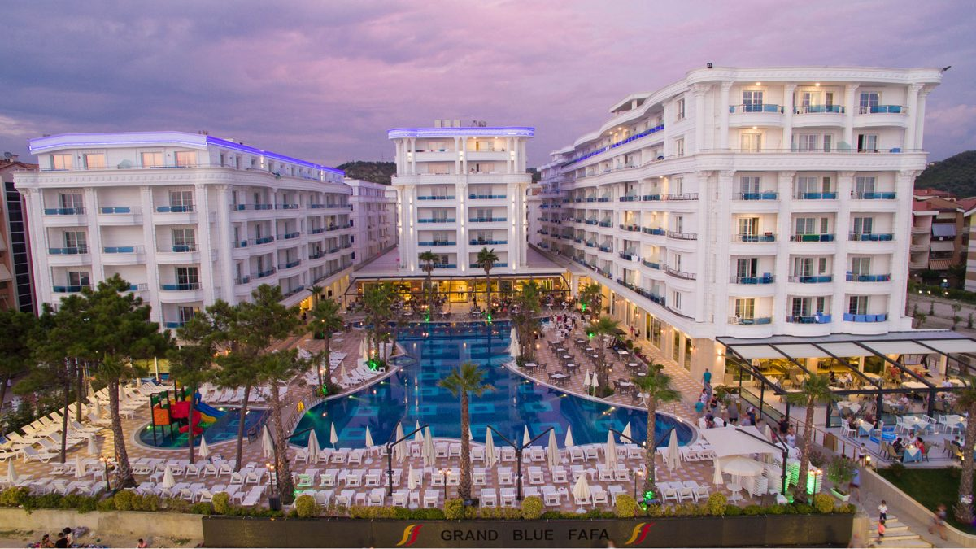
1 ДЕН: 30/12/2026 г: Отпътуване от: Пловдив: 03:30 – ОМВ пред хотел Санткт Петербург; София - автогара Сердика в 6:00 ч. по маршрут: Shell Драгичево – Shell Студена – I&A Petrolium Бобов Дол - Petrol Кюстендил - КПП Гюешево – Скопие – Косово /Прищина / - Албания. Пристигане на албанската ривиера около 18:00 ч. Настанявате в хотел Grand Blue Fafa 5* . Вечеря. Нощувка
2 ДЕН: 31/12/2026 г. Закуска. *По желание екскурзия до Круя и Тирана. В родния град на албанския герой Скендербег – Круя се разглеждат: старата чаршия, останките на крепостна стена от 5 век, Етнографският музей, музеят на Скандербег. Отпътуване за Тирана – столица на Албания. Пешеходна обиколка с разглеждане на: площад Скендерберг, сградата на Операта, Националната библиотека, Часовниковата кула – символ на града, Двореца на културата. Свободно време. Обратно връщане в хотела. ПРАЗНИЧНА НОВОГОДИШНА ВЕЧЕРЯ в ресторанта на хотела с включени напитки и програма. Нощувка.
3 ДЕН: 01/01/2027 г. Закуска. Следобяд - Пешеходна обиколка на Дуръс – известен в България под името Драч – днес най-голямото пристанище на Албания: Венецианската кула, Римския амфитеатър – построен през 2 век от Император Траян, единствен по рода си на територията на Албания и капацитет 15 000 зрители; крайморския булевард с палмите – подарък на Енвер Ходжа от Фидел Кастро. Свободно време. Обратно в хотела. Вечеря. Нощувка.

4 ДЕН: 02/01/2027 г. Закуска. Отпътуване за България. Пристигане в София / Пловдив вечерта.

ЦЕНА: 480.00 €

Цени Ранни записвания валидни до 10.10.2026 с 30% плащане при резервация

ЦЕНА НА ЧОВЕК, ЗА ПАКЕТ, В ЛЕВА / EURO
На човек в двойна / тройна стая | 480 €
Дете 0-3.99 г. с двама възрастни в стая | 145 €
Дете от 4–10.99 г. с двама възрастни в стая | 340 €
Доплащане за единична стая | 680 €

ЦЕНАТА ВКЛЮЧВА:  - Транспорт с комфортен автобус;  - 3 нощувки със закуска и 2 вечери на блок маса в хотел GRAND BLUE FAFA 5* - www.fafa.al;  - ПРАЗНИЧНА НОВОГОДИШНА ВЕЧЕРЯ с богато меню, жива музика, DJ и вкл. алкохолни и безалкохолни напитки;  - Туристическа програма в Дуръс;  - Ползване на: вътрешен басейн, джакузи, турски хамам, сауна, парна баня, леден душ, солена стая за релакс, фитнес, детски клуб, туристическа такса и WI-FI;  - Медицинска застраховка “Помощ при пътуване в чужбина” с покритие 5000 евро към ЗД Евроинс АД, гр. София / лица до 5 г. и над 64 г. имат доплащане /;  - Безплатен паркинг за туристите със собствен транспорт;  - Входни и пътни такси;  - Водач от фирмата организатор; | Цената не включва:  - Разходи от личен характер и бакшиши;  - Входни такси за обектите – общо около 10 евро;  - Екскурзия до Круя и Тирана – 30 евро, деца до 11.99 г. – 15 евро;  - Трансфер от Пловдив: 25 € на човек- двупосочно – няма минимум;  - Такса гориво – само, ако се наложи такава – т. 3.1 от общите условия за пътуване с Туроператора;  За допълнителните мероприятия – записването и плащането става на място, в автобуса !!! Екскурзиите се осъществяват при минимум 20 пълноплащащи туриста
При заплатена допълнителена екскурзия, но неявяване в определеното време и място за започване на екскурзията сумата не се възстановя. При закъснение за часа, обявен за тръгване на допълнителна екскурзия – групата отпътува и заплатената сума не се възстановява.

Забележка: За туристите, които желаят да пътуват със собствен транспорт, от цената се приспадат 100 €. Те нямат включени застраховка и допълнителни екскурзии. Доплащане за самостоятелно ползване на двойна седалка: 100 €. Програмата е подходяща за хора в неравностойно положение, които могат да се предвижват самостоятелно, но не за всички допълнителни екскурзии.
В случай, че има записани хора от други населени места по маршрута, спирките са следните: Shell Драгичево – Shell Студена – I&A Petrolium Бобов Дол - Petrol Кюстендил

МИНИМАЛЕН БРОЙ ТУРИСТИ: 40
Срок на уведомление при несъбран минимален брой туристи: 20 дни преди датата на отпътуване.
НЕОБХОДИМИ ДОКУМЕНТИ: Валиден документ за самоличност – ВЕЧЕ МОЖЕ И С ЛИЧНА КАРТА с минимум 6 месеца валидност от датата на отпътуване за българиски граждани. За деца под 18 години, пътуващи с един родител или без родители – Нотариално заверена декларация, че родителите са съгласни детето да пътува извън България – оригинал + 1 копие + паспорт на детето, копие от акта за раждане, копие от страницата със снимката в паспорта. За български граждани няма визови изисквания, свързани с пътуването. Има визов режим за определена група държави – при подписване на Договора туристът е длъжен да информира за вида на документа с който предстои да пътува.

НАЧИН НА ПЛАЩАНЕ: Депозит 30% от пакетната цена при записване. Ако има условия по цени ранни разарвации – *ЕВ се спазват те. Пълно плащане до 15 ралотни дни преди датата на отпътуване.
УСЛОВИЯ ЗА АНУЛАЦИИ:
Потребителят има право да се откаже от пътуването без санкция до деня, следващ деня на записването и внасянето на депозит.
В случай на отказ от пътуване и прекратяване на договора от страна на Потребителя, Туроператорът не удържа неустойки, само когато Пътуващият прехвърли сключения от него договор за туристически пакет на друго лице, което отговаря на всички изисквания, приложими към сключения договор, след като е отправил до туроператора предизвестие в разумен срок преди започването на изпълнението на туристическия пакет.
Предизвестие, отправено не по-късно от 7 дни преди започването на изпълнението на туристическия пакет, се смята за извършено в разумен срок.
Във всички останали случаи на отказ от пътуване и прекратяване на договора от страна на Потребителя, Туроператорът удържа неустойка както следва:
От деня, следващ деня на записването до 60-тия ден преди датата на заминаване – 10% от основната цена на пътуването на турист.
От 59-тия ден до 10-тия ден преди датата на заминаване – 30% от основната цена на пътуването на турист.
От 9-тия ден до датата на заминаване – 100% от общата цена на пътуването на турист.

Туроператорът е сключил застраховка „Отговорност на Туроператора“ със Застрахователно Дружество Евроинс АД, седалище и адрес на управление: гр. София, бул. "Христофор Колумб" 43, тел. 070017241, застрахователна полица № 03700100006051.
Туроператорът препоръчва на своите клиенти сключване на Застраховка "Отмяна на пътуване" по чл.80, ал.1, т.14 от Закона за туризма, покриваща разходите при анулиране на пътуването, при съкращаване и прекъсване на пътуването, поради здравословни причини на пътуващия или негови близки. Застраховката е доброволна и се сключва в деня на подписване на договора за организирано пътуване в агенцията, където се извършва записването. Туроператорът не възстановява сумата по застраховката при неосъществяване на екскурзиятa.
Лица до 5 год. и от 65 до 74 навършени години имат доплащане за мед. застраховка в размер на 6 € на човек за престоя. Лица от 75 до 85 навършени години имат доплащане за мед.застраховка от 18 € за престоя.
Застрахователната компания не застрахова лица над 85 год.
Туроператорът не носи отговорност и не възстановява суми на туристи, на които им се отказва достъп до Албания, Косово или Северна Македония поради: забрана за напускане на страната, невалидни /забравени/ документи, липса на визи / ако се изискват такива / или други независещи от туроператора причини !

Информация относно самото пътуване: Началната и крайната спирка са фиксирани предварително в програмата и договора и допълнителни спирки на територията на гр. София не се правят. Настаняването в автобуса става по реда на записване. Спирките по време на самото пътуване са предварително регламентирани / при необходимост разбира се се спира, но слизат само нуждаещите се /.

ЗАБЕЛЕЖКА: Туроператорът си запазва правото за промяна на дните на обявените допълнителни екскурзии, в зависимост от предлагането на албанските колеги. Организаторът си запазва правото за промяна в цената на екскурзията до 20 дни преди датата на отпътуване, в случай на драстично повишаване на горивото – цената е калкулирана към 14/08/2026 и подлежи на промяна в случай, че надвиши сумата от 1.80 евро / литър дизел.

ТРАНСПОРТНО СРЕДСТВО: Автобус
ДАТА НА ОТПЪТУВАНЕ: 30.12.2026

